BANDAR LAMPUNG
Tahun Baru Imlek:Lilin Siap Dinyalakan
BANDAR LAMPUNG (Lampost): Menyambut perayaan Imlek 2559, sejumlah wihara di Bandar Lampung mulai semarak dan sarat aktivitas, mulai menata lilin-lilin, memasang lampion, penyajian sesembahan hingga pemasangan pernik menyambut Tahun Baru China.
Di Wihara Thay Hin Bio di Jalan Ikan Hiu, Telukbetung, misalnya, sejumlah pekerja menggotong dan menyusun lilin berwarna merah ke rak kayu agar rapi dan berdiri kokoh.
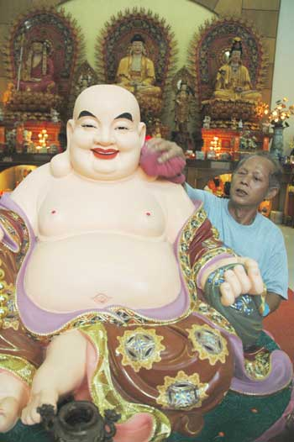
SAMBUT IMLEK. Seorang pekerja kebersihan di Wihara Amurwa Bhumi Grahadi, Telukbetung, kemarin (5-2), membersihkan debu-debu yang menempel di patung-patung dewa. Wihara-wihara di Bandar Lampung telah mempersiapkan diri menyambut Imlek yang akan dirayakan besok.
(LAMPUNG POST/SYAIFULLOH)
"Besok malam (Rabu malam, red), pas malam Imlek, lilin-lilin ini akan dinyalakan pemilik masing-masing," kata salah seorang petugas di wihara tersebut, Selasa (5-2).
Besok juga ada atraksi barongsai dan Pak Gubernur rencananya datang ke sini untuk menyambut perayaan Imlek, lanjut petugas tadi.
Spanduk ucapan selamat merayakan Imlek dari Gubernur Lampung Sjachroedin pun terlihat di depan gerbang Wihara Thay Hin Bio.
Ratusan pasang lilin warna merah yang sudah tertera nama dan doa dalam huruf kanji berjajar memenuhi ruangan wihara, bahkan sampai halaman. Lilin-lilin itu disusun mulai yang terbesar (5.000 kati) hingga yang terkecil (30 kati), kata Romo Adi Surya dari Wihara Thay Hin Bio. Namun, ukuran lilin ini tidak menjadi patokan nilai kebaikan karena kuncinya adalah pada keikhlasan hati.
Lilin ini diibaratkan sebagai penerang yang rela berkorban, dan mereka yang mempunyai nazar atau hajat akan sesuatu, biasanya akan menyalakan lilin tersebut sampai perayaan capgome, tanggal 15 setelah Imlek.
Begitu juga di Wihara Banten, Jalan Ikan Kembung, Telukbetung, persiapan perayaan Imlek ditandai dengan pendaftaran pembelian lilin di halaman wihara.
Menurut Yusuf, petugas di Wihara Banten, persiapan perayaan Imlek sudah dimulai dan keramaian diperkirakan menjelang malam Imlek. "Jadwal sembayang dimulai pukul 21.00, lalu ada atraksi barongsai. Ya, mulai besok pagilah hiruk-pikuk wihara mulai terlihat."
Sebagian besar lilin-lilin tersebut diproduksi wihara masing-masing dengan harga bervariasi sesuai dengan ukurannya. Harganya mulai ratusan ribu hingga puluhan juta rupiah. "Pembelian lilin ini sebenarnya bentuk sumbangan kepada wihara," kata Yusuf. n SAG/NOV/U-1

